**“开源大师兄创客板”固件刷新方法**

（2022.1.20版本）

1. 所有软件及说明资料下载地址（阿里云盘）：

https://www.aliyundrive.com/s/KUVgHn52B2d

1. 下载网盘中的“驱动程序CH341SER”解压并安装
2. 将设备连接至PC并确认串口（如：COM14），具体方法如下：

右击我的电脑-----选择管理----设备管理----串口

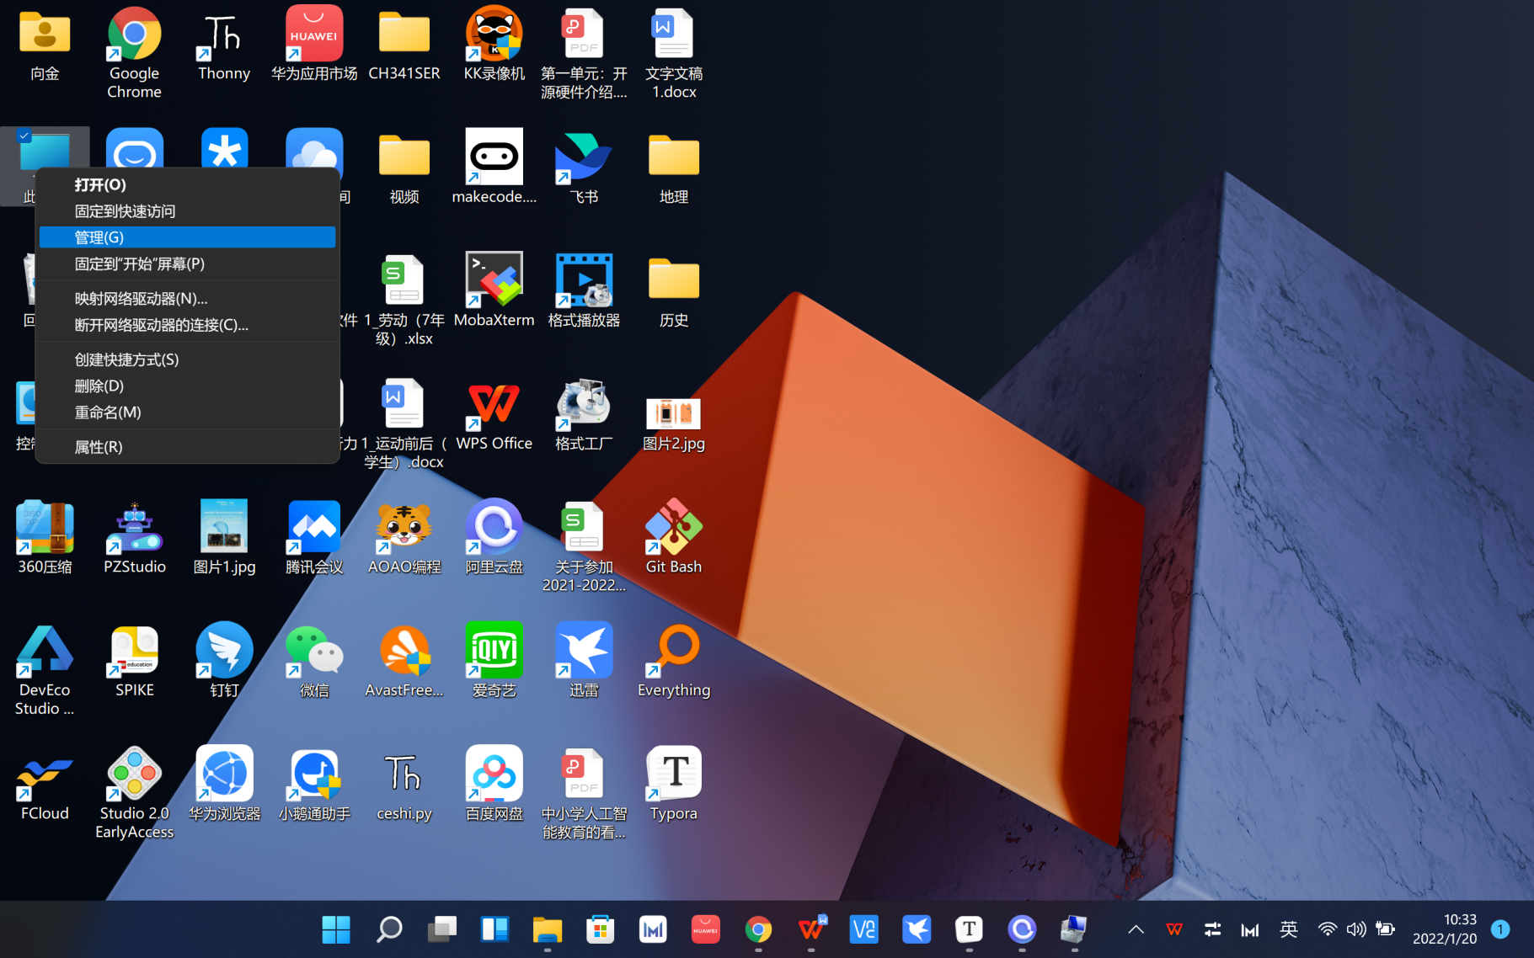 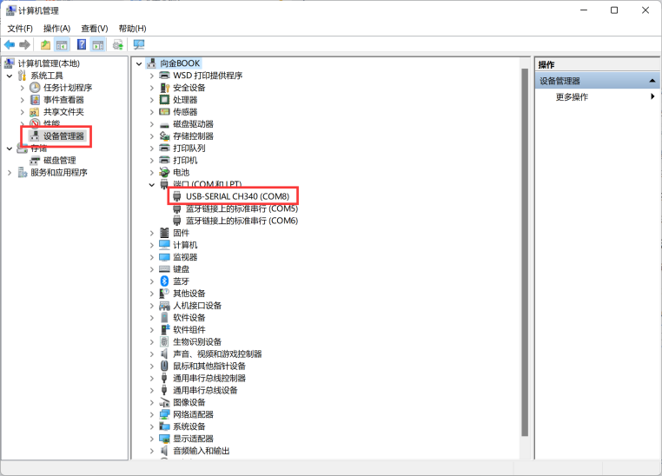

1. 下载附件中的烧写工具Hiburn.exe和镜像文件（镜像文件一般以.bin为扩展名），这两个文件一定要放置到同一个文件目录下。
2. 在步骤3的目录中执行烧写命令：

Hiburn.exe -com:8  -bin:Hi3861_wifiiot_app_allinone.bin（固件名称）

具体操作如下图（win11环境下）：

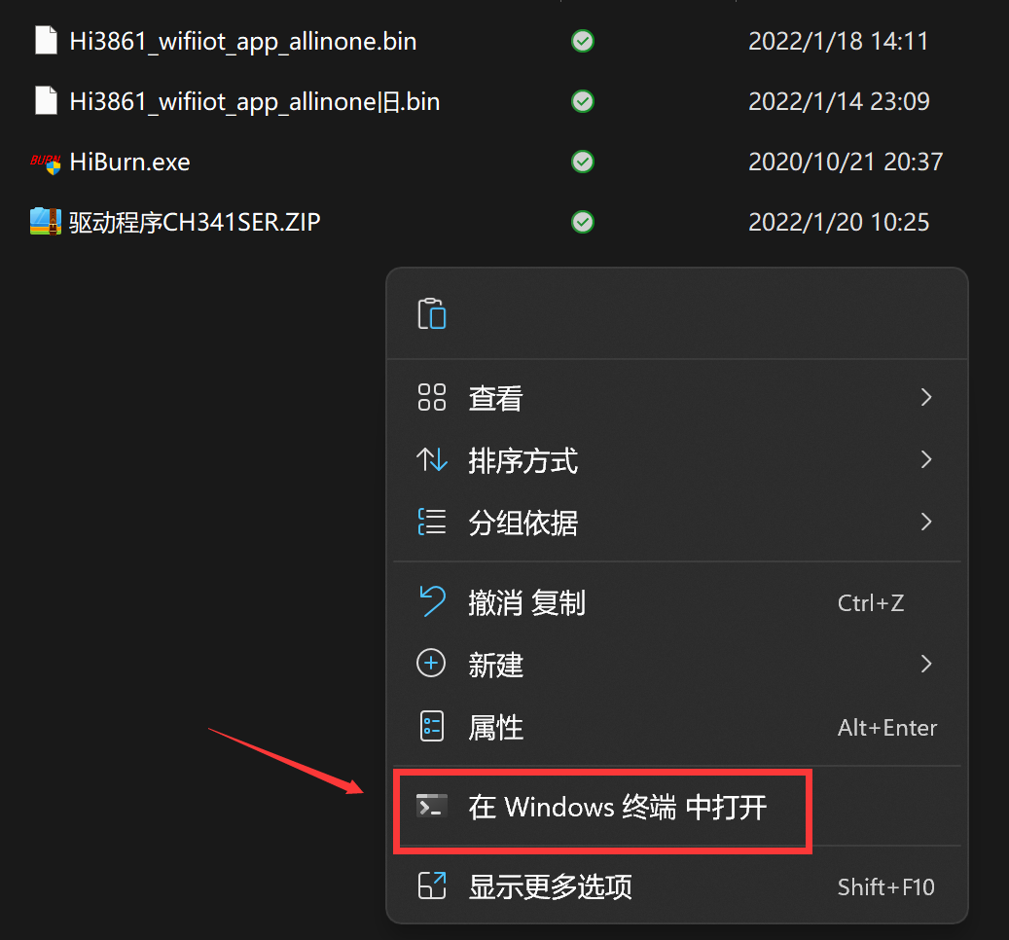

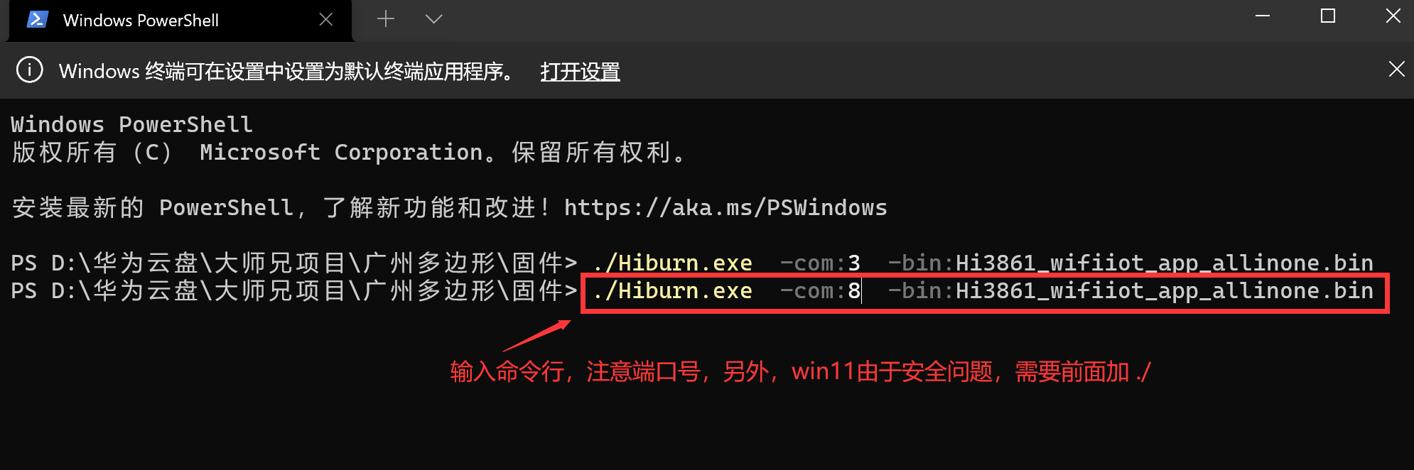

回车后，请立刻按压“开源大师兄创客板”的背面复位键，具体位置如图：

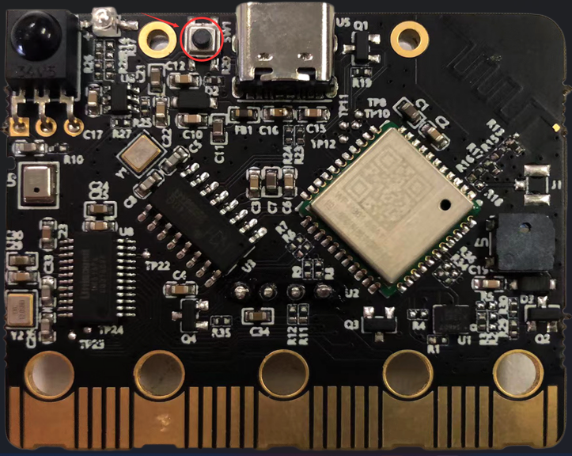

此时，开始更新固件，请切记：**在没有更新完之前不要按复位键、不要拔下usb线**。

出现**Execution Successful 则代表固件刷新完成**。

如下图：

